常州市市区建设项目日照影响分析管理规定

第一条 为了进一步规范建设项目日照影响分析管理工作，根据《中华人民共和国城乡规划法》、《江苏省城乡规划条例》、《城市居住区规划设计规范》（GB50180-93，2002年版）、《住宅设计规范》（GB50096-2011）和《江苏省城市规划管理技术规定（2011年版）》（以下简称《省规定》）等有关规定，结合本市实际情况，制定本规定。
第二条 本市市区范围内建设项目日照影响分析，适用本规定。
本规定所称日照影响分析，是指利用计算机技术，采用经鉴定通过的软件，就拟建建筑模拟其在日照标准日，在规定的范围内，对有日照要求的建筑的日照影响情况，分析计算有关量化指标的行为。
第三条 市规划部门是建设项目日照影响分析工作的行政主管部门。
监察、发改、教育、民政、国土、建设、卫生、房管、物价等部门在各自的职责范围内，做好建设项目日照影响分析的相关工作。
第四条 有下列情形之一的，应当进行日照影响分析：
（一）拟建高层建筑对周边现状、在建或规划的有日照要求的建筑可能产生日照遮挡影响的；
（二）拟建的有日照要求的建筑可能受到周边地区现状、在建或规划的高层建筑日照遮挡影响的；
（三）依法应当进行日照影响分析的其他情形。
按规定需要进行日照间距控制的，从其规定。日照间距控制要求应当在制定详细规划、出具建设用地规划条件时予以明确。
第五条 本规定所称有日照要求的建筑包括：
（一）住宅（含老年人住宅、残疾人住宅的卧室、起居室）；
（二）宿舍；
（三）托儿所、幼儿园的主要生活用房；
（四）医院、休（疗）养院的病房和疗养室；
（五）中小学教室；
（六）依法有日照要求的其他建筑。
第六条 住宅应满足大寒日有效日照不少于2小时的日照标准。旧区改建项目内新建住宅自身的日照标准可酌情降低，但应满足大寒日有效日照不少于1.5小时的日照标准。
旧区范围为：北起沪蓉高速公路、南至长虹路、西起龙江路、东至青洋路，以及戚墅堰老城区。其中戚墅堰老城区范围为：北起沪宁铁路、南至中吴大道、西起丁塘港及京杭大运河、东至常合高速公路。
第七条 现状住宅日照标准应从严控制。宿舍按住宅日照间距控制。
拟建高层建筑北侧为现状低层、多层和小高层住宅建筑的，还应当按照有关规定进行日照间距控制。
新建住宅每套至少应有1个卧室或起居室（以下简称居住空间）满足日照要求，有4个或4个以上居住空间的住宅必须保证2个居住空间满足日照要求。
第八条 下列建筑应当同时满足相应的日照分析标准和日照间距要求，具体为：
（一）托儿所、幼儿园的主要生活用房，应满足冬至日有效日照不少于3小时的日照标准，同时其日照间距系数按大寒日2小时标准系数增加0.25计算；
（二）老年人住宅、残疾人住宅的卧室、起居室，医院、休（疗）养院半数以上的病房和疗养室，中小学教室，应满足冬至日有效日照不少于2小时的日照标准，同时其日照间距系数按大寒日2小时标准系数增加0.2计算。
幼儿园的室外地面活动场地应有不少于1/2的面积在标准的建筑日照阴影线之外。
第九条 日照影响分析的计算范围划分如下：
（一）被遮挡建筑的计算范围：拟建高层建筑以北、建筑高度1.5倍的扇形阴影范围，最大不超过150米范围内的现状、在建或规划的建筑（详见《省规定》附录五图示1），当拟建高层建筑超过一幢时，其计算范围应叠加；
（二）遮挡建筑的计算范围：以已经确定的被遮挡建筑为中心，南侧半径150米的扇形范围内的现状、在建或规划的建筑（详见《省规定》附录五图示2）。
建设工程设计方案已经审定、或已经批准尚未建设以及正在建设的建筑物，位于或部分位于上述范围内的，应整体纳入计算。遮挡构筑物仅计算上述范围之内的部分。
拟建超高层建筑的日照影响分析范围应当在制定详细规划、出具建设用地规划条件时予以明确。
第十条 对可能产生日照影响的建设项目，建设单位（含个人，下同）应当委托具备乙级以上规划编制或建筑设计资质的单位和具有相应能力的研究机构（以下简称日照影响分析单位）进行日照影响分析，并编制日照影响分析报告。因建设工程设计方案调整致使建筑位置、外轮廓、户型、窗户等发生改变的，应对调整后的方案重新进行日照影响分析，并重新编制日照影响分析报告。
对可能产生日照影响的建设项目，建设单位应当委托具备丙级以上测绘资质的单位（以下简称测绘单位），对日照影响分析范围内的建筑进行实测。
第十一条 建设单位应当向日照影响分析单位和测绘单位提供真实、全面的日照影响分析资料，不得弄虚作假。
第十二条 日照影响分析单位和测绘单位应当按照有关标准、规范等规定的要求，开展分析、测绘工作，客观、公正地出具相关日照影响分析报告和测绘报告，对相关数据和结论负责。
第十三条 日照影响分析报告是市规划部门依法对拟建建设项目进行规划审批的依据之一，日照影响分析报告结论应依法作为批前公示的内容。
第十四条 日照影响分析结果表明，拟建建筑未造成有日照要求的建筑日照时数减少；或造成有日照要求的建筑日照时数减少，但仍符合规定的日照标准的，市规划部门可依法进行规划审批。
涉及人民群众切身利益等重大项目的规划审批，市规划部门应按照有关规定，广泛听取意见，充分予以论证，全面进行评估。
第十五条 建设单位及其工作人员提供虚假或者不全面的日照影响分析资料，造成损害的，应当承担相应赔偿责任；违反相关规定的，由有关部门依法予以查处；涉嫌犯罪的，移送司法机关依法追究刑事责任。
日照影响分析单位和测绘单位及其工作人员，出具虚假的分析结论、测绘结果，或者分析结论、测绘结果失实，造成损害的，应当承担相应赔偿责任；违反相关规定的，由有关部门依法予以查处；涉嫌犯罪的，移送司法机关依法追究刑事责任。
第十六条 市规划部门和有关单位及其工作人员在建设项目日照影响分析工作中滥用职权、玩忽职守、徇私舞弊的，依法给予行政处分；涉嫌犯罪的，移送司法机关依法追究刑事责任。
第十七条 金坛市、溧阳市可结合本地实际情况，参照本规定执行。
第十八条 本规定自2013年 月 日起施行。2011年1月24日发布的《常州市市区建设项目日照分析管理暂行规定》（常政办发〔2011〕5号）同时废止。今后，国家和省有新规定的，从其规定。

附件：常州市市区建设项目日照影响分析技术规范

附件
常州市市区建设项目日照影响分析技术规范

一、日照影响分析方法：
被遮挡建筑按日照基准面多点沿线等分析法进行日照影响分析。
二、日照影响分析面的确定：
日照影响分析是对被遮挡建筑的主朝向窗台进行分析，次要朝向窗台以及没有窗户的墙面不作日照要求。
住宅以主卧或居室较多的朝向为主朝向窗台，每一户只确定一个主朝向。当一个墙面既有主朝向窗台又有次要朝向窗台时，只分析主朝向窗台。
其它有日照要求的建筑不论其平面形状如何，均以其南外墙[正南或南偏东（西）45度以内（含45度）]的垂直方向为日照主朝向。
三、日照基准面的确定：
（一）普通窗户以外墙窗台面为日照基准面；
（二）转角直角窗，转角弧形窗、凸窗等，以窗户主朝向洞开口为日照基准面（详见图示一）；
（三）两侧均无隔板也未封闭的凸阳台，以窗户的外墙窗台面为日照基准面，阳台顶板对所属窗户的日照遮挡忽略不计；
（四）两侧或一侧有分户隔板的凸阳台，凹阳台及半凸半凹阳台，以阳台的栏杆面与外墙相交的墙洞口为日照基准面（详见图示二）；
（五）设计封闭的阳台，以封窗的阳台栏杆面为日照基准面；
（六）南外廊式中、小学教学楼以外廊栏杆面为日照基准面。
超出基准面的建筑自身阳台、隔板、遮阳板、花台、分户隔板、装饰性构件等对窗户的日照遮挡属建筑自身遮挡，不属于其它建筑的日照遮挡，不进行计算。
对于本规定未列举的建筑结构形式，规划部门可参照以上简化原则确定其日照基准面。
四、窗户、阳台以及外廊的计算宽度及计算高度的确定：
住宅窗户或阳台的宽度小于或等于2.0米的，按实际宽度计算；宽度大于2.0米的窗户或阳台，按2.0米宽进行计算。
中、小学外廊式教学楼以外廊的实际宽度计算。
不论窗户或阳台的窗台实际高度如何，窗户计算高度均采用各层楼面标高以上0.90米。
五、日照影响分析的建模要求：
日照影响分析建模的主体建筑为该建筑的外墙轮廓线，命名并赋予建筑高度，定义建筑属性、地坪标高及各层层高。
原则上建设项目日照影响分析所涉及的主客体建筑均应按实建模（包括可能造成遮挡的屋顶突出物，如楼梯间、水箱、电梯机房、设备间、屋顶飘板、屋顶构架等）。
当屋顶或附属物（如圆壳形）较为复杂时可用简单的矩形包络体代替（详见图示三）。
现有建筑应按实测数据建模。
周边待规划地块应由规划部门提供模拟方案建模。
六、日照影响分析参数的确定：
地理位置（常州市经纬度基准点）：东经119°57′，北纬31°46′。
有效日照时间：大寒日北京时间8时至16时 ，冬至日北京时间9时至15时。
日照时间统计方式：采用连续或两段累积方式计算。对于累积计算的，每个有效时段不低于连续半小时。具体统计方式可以在制定详细规划、出具建设用地规划条件时研究确定。
分析采样时间间隔：沿线及窗户分析 1分钟，阴影线 ≤5分钟。
沿线分析采样点间距：≤ 0.6米。
区域分析采样点间距：≤ 2米×2米。
日照基准年：公元2011年。
太阳入射角≥15°
七、日照影响分析资料依据：
（一）设计单位提供的拟建建筑的建设工程总平面图、单体平立剖面图及效果图；
（二）建设单位提供的能确切反映现状的有关数据（必要时应委托有测绘资质的单位进行实测）及现状照片；
（三）规划部门提供的已确定纳入遮挡建筑和被遮挡建筑范围内的在建建筑、已批待建建筑的资料。
八、日照影响分析报告成果要求：
（一）日照影响分析项目情况
1.建设项目基本情况（名称、地点、委托方、受托方、项目名称等）；
2.拟建高层建筑的基本情况（编号、使用性质、层数、高度、位置等）；
3.日照影响分析计算范围以及遮挡建筑与被遮挡建筑的基本情况（编号、使用性质、层数、高度、位置、地坪标高）；
4.以上资料的来源说明；
5.日照影响分析所采用的日照标准；
6.日照影响分析技术参数；
7.进行日照影响分析所采用的分析软件。
（二）日照影响分析结论
1.住宅或其它有日照要求建筑的分析窗表及日照时间明细（至少须包括全部未达标窗户），其中现状建筑还应列出在拟建建筑建设前和建设后的比较分析；
2.在结论栏明确表述主要分析结论。
（三）附图
1.日照影响分析计算范围图（包括遮挡与被遮挡范围）；
2.日照影响分析计算图（包括建筑、层数、高度、地坪标高、间距及退让尺寸等）；
3.作为建模依据的建筑方案图或施工图；
4.分析窗表所对应的住宅户型平面（须注明相应的日照影响分析时间）。
（四）签字盖章
日照影响分析单位和建设单位相关人员应当对日照影响分析报告签字认可，并加盖单位公章。其中，由规划编制单位或建筑设计单位出具的日照影响分析报告，应有注册规划师或注册建筑师签字盖章。

图示一、窗户日照基准面示意图

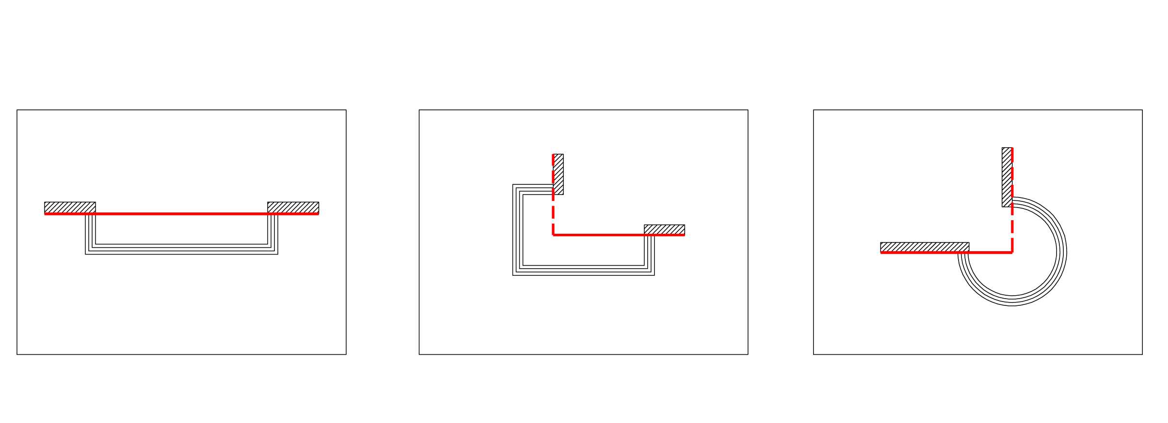
图示二、阳台日照基准面示意图
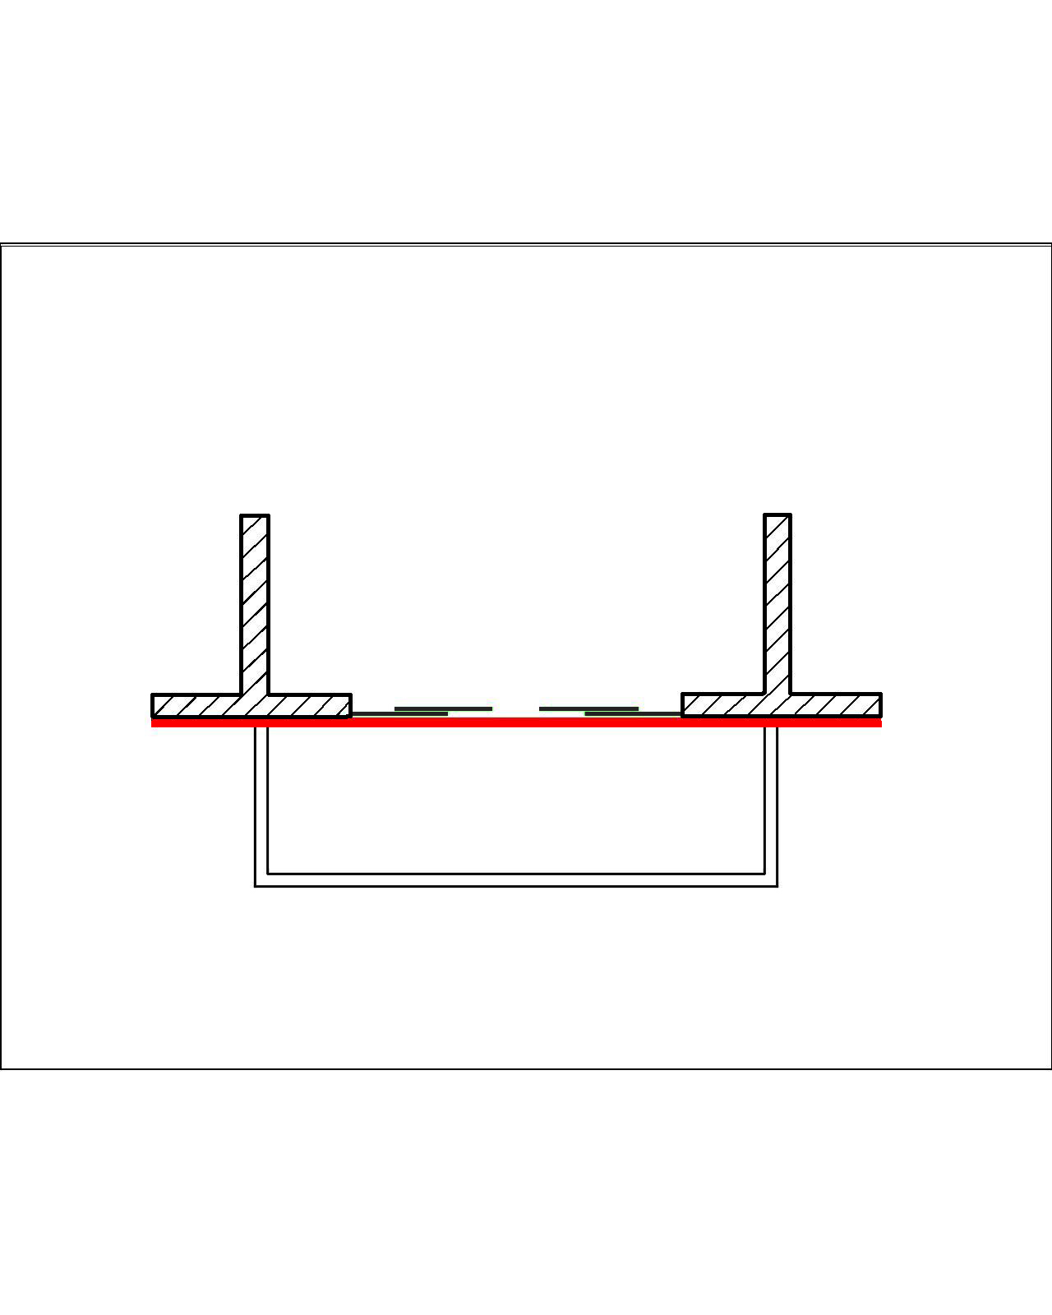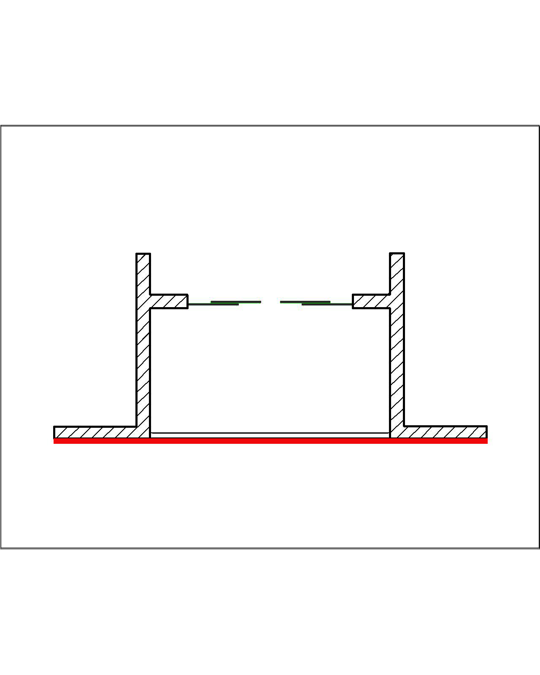
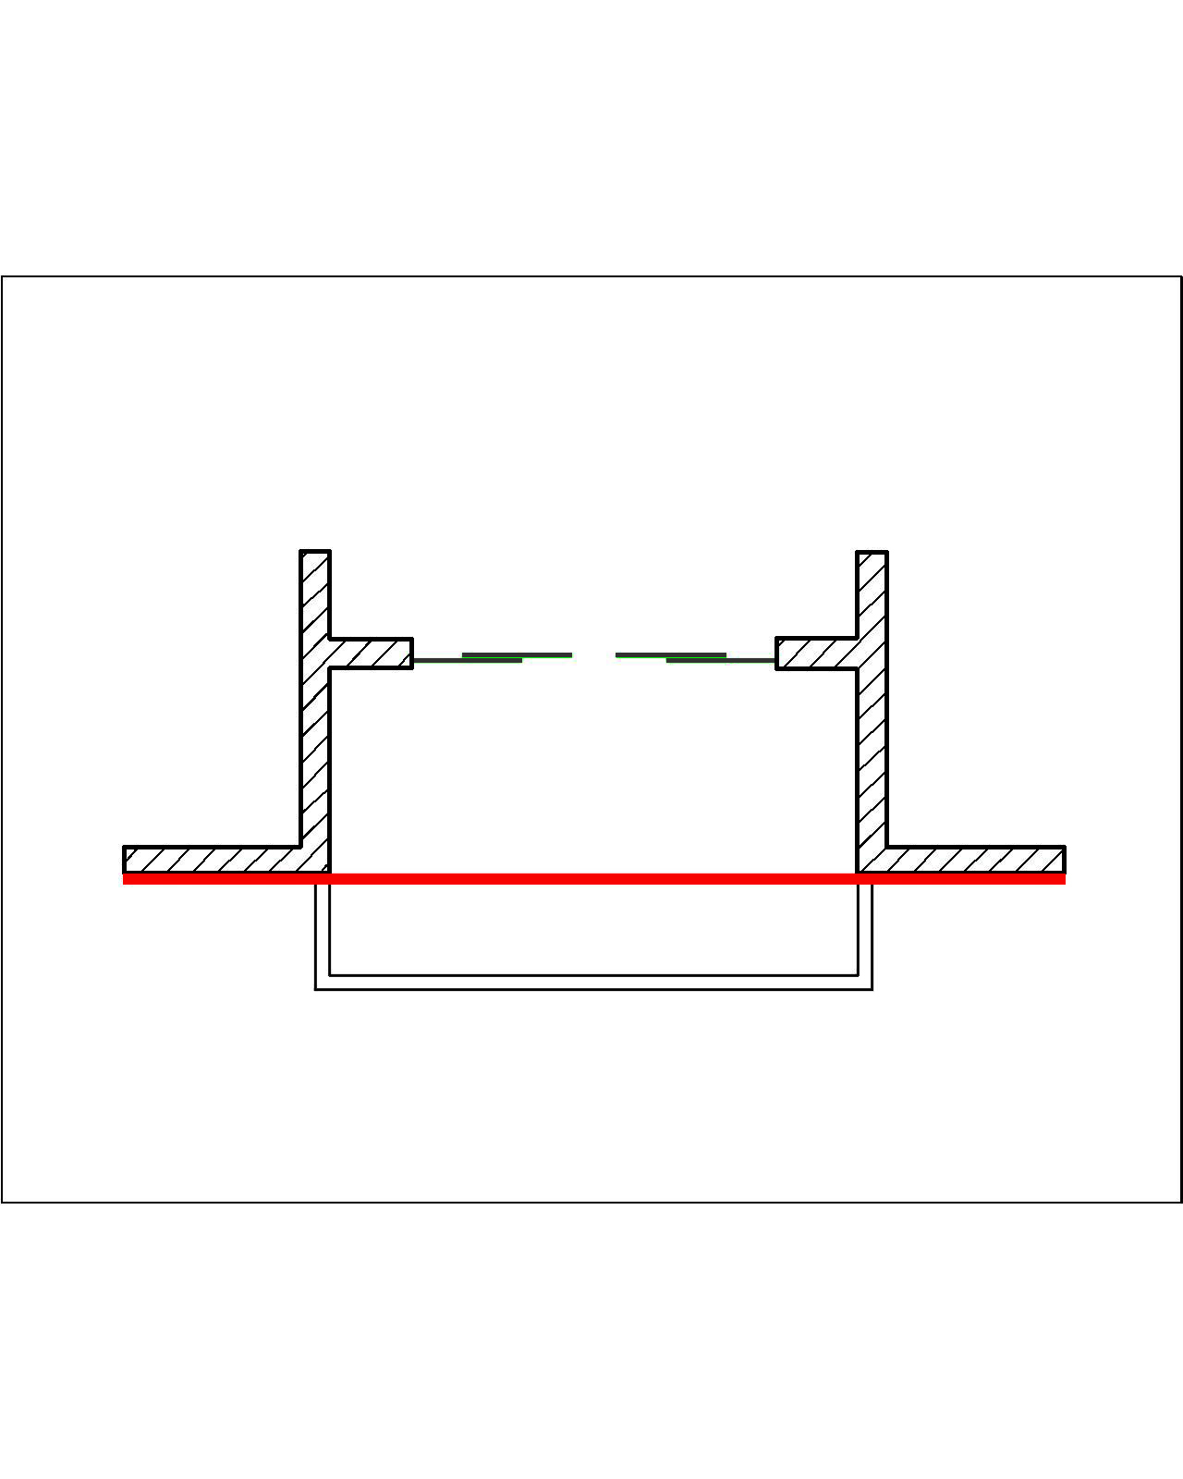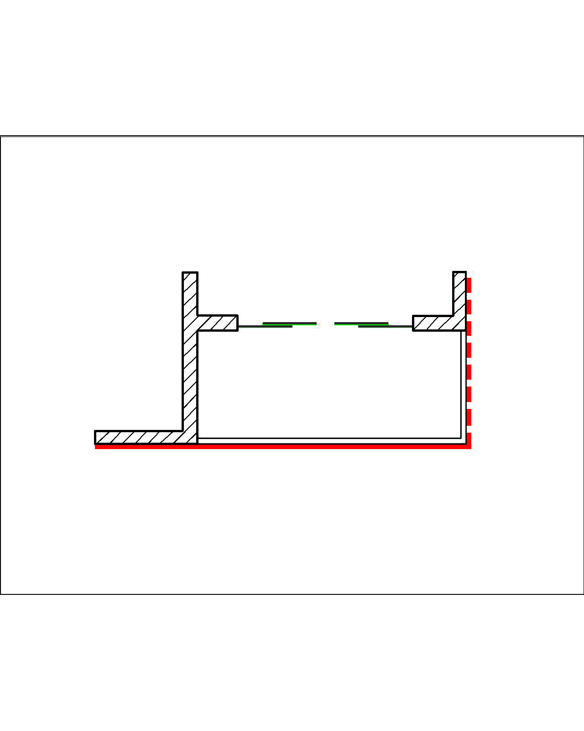

图示三、屋顶或附属物简化示意图
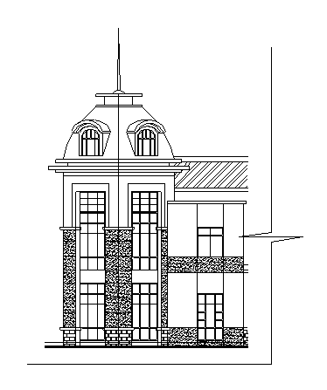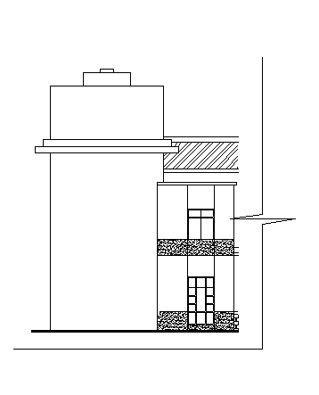
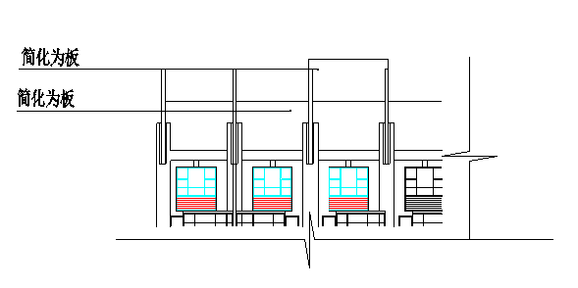
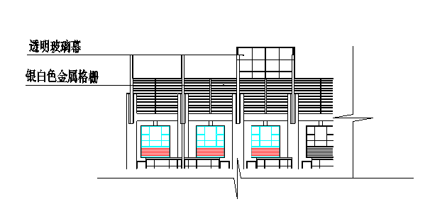
屋顶局部简化示意图
附属物简化示意图

